考场名称 | 考场地址 | 考场乘车路线（公交） | 在线地图
南充市建华职中 | 顺庆区表方街1号 | 3路、8路、14路、11路、13路、21路、26路、33路 | 点击查看
三原实验小学 | 顺庆区茂源北路135号 | 1路、11路、15路、24路、25路、29路、K46路、27路 | 点击查看
南充市大北街小学 | 顺庆区大北街186号 | 12路 | 点击查看
南充市五星小学 | 顺庆区育英路3号 | 1路、5路、6路、7路、18路、31路、47路、11路、14路 | 点击查看
南充市西河路小学 | 顺庆区和平西路1号 | 5路、7路、9路、19路、20路、21路、31路、8路、35路、37路 | 点击查看
顺庆区实验小学 | 顺庆区西门巷33号 | 13路、9路、19路、20路 | 点击查看
南充市石油南路小学 | 顺庆区延安路544号 | 1路、24路、27路、29路 | 点击查看
南充市西山外国语实验学校 | 顺庆区桂花路三段，西山广场旁 | 11路、25路 | 点击查看
南充九中 | 顺庆区丰登路11号 | 9路、19路、20路、29路 | 点击查看
南充二中 | 顺庆区大北街163号 | 12路 | 点击查看
南充市七中 | 顺庆区西藏路20号 | 东校区：10路、14路、27路 | 点击查看
南充市七中 | 西藏路61号附近 | 西校区：10路、14路、27路 | 点击查看
南充市十中 | 顺庆区稻香路239号 | 7路、21路、25路 | 点击查看
南充市第十二中学校 | 顺庆区双女石路（西南石油大学南门斜对面） | 1路、24路、25路、27路、29路、901路 | 点击查看
南充市涪江路小学 | 顺庆区涪江路86号 | 2路、6路、22路、32路、37路 | 点击查看

“在线地图”搜索乘车线路说明

1、首先点击考试学校后面的“点击查看”按钮，以“三原实验小学”为例，点击后会打开一个如下的百度地图：
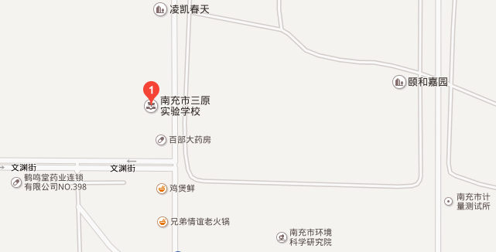
2、点击地图上的红色标记，会弹出一个线路搜索对话框，如下图所示：
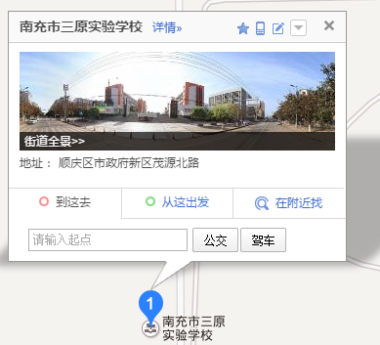
3、在“请输入起点”对话框里面输入你的起点位置后点击“公交”按钮可以搜索到“三原实验小学”的所有公交线路；点击“驾车”按钮可以搜索到学校的驾车线路。
*注：公交线路如有调整请以考点实际位置为准，具体乘车线路可以点击在线地图搜索！

